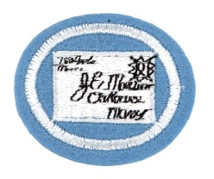Markice

1. Ukratko ispričaj početke poštanske službe u tvojoj zemlji.
2. Kako je istorija tvoje zemlje ispričana kroz markice?
3. Koliko košta slanje pisma u tvojoj zemlji?
4. Koja država nema svoje ime na markicama i zašto?
5. Pokaži znanje sledećeg:
   1. Kolut markica
   2. Knjižica markica
   3. Perforacije
   4. Mera perforacija
   5. Definitivne markice
   6. Spomen markice
   7. Šarke za markice
   8. Plastični nosači
6. Pokaži znanje natapanja markica sa papira i kako da ih osušiš.
7. Napravi kolekciju od barem 750 markica. (Bez duplikata)
8. Ispravno klasifikuj sledeće markice:
   1. Po državi
   2. Po godini i dizajnu (u serijama)
9. Namesti svoje markice sa gumenim šarkicama ili plastičnim nosačima (Plastični nosači se preferiraju za novije markice.)
10. Izaberi temu i napravi prikaz od barem devet stranica, uključujući naslovnu stranicu, da bude odgovarajuće za prikaz izviđačkog odreda, Izviđački vašar, itd. Prikaz bi trebao da bude umetnički aranžiran, fino označen i postavljen, pokazujući pažljivo razmišljanje i istraživanje. Prekrivi i pečati mogu da budu uključeni.